Контрольные вопросы к теме «Геометрические построения на чертежах».
Форма опроса - «лото».
Методические указания.

Вопросы написаны на карточках. Карточки лежат на столе вопросами вниз. На каждой карточке написан номер вопроса и указано количество баллов за правильный ответ. Учащийся берёт одну карточку. Читает вопрос и отвечает на него. Такая форма опроса может использоваться для повышения отметки, которую учащийся получил за практическую работу по данной теме программы или для получения дополнительной отметки, ссумировав баллы за несколько правильных ответов.

- Постройте перпендикуляр к прямой через заданную точку с помощью циркуля и линейки.  1 балла | - Разделите отрезок длиной 5 см. на 4 равные части с помощью циркуля и линейки.  2 балла | - Разделите отрезок длиной 6 см. на 7 равных частей с помощью вспомогательной прямой.  2 балла
- Разделите острый угол на 2 равные части. Разделите прямой угол на 3 равные части.  2 балла | - Разделите окружность диаметром 50 мм. на 3, 6 равных частей с помощью циркуля.  1 балл | - Разделите окружность диаметром 50 мм. на 4, 8 равных частей с помощью циркуля.  1 балл
- Разделите окружность диаметром 50 мм. на 5 равных частей с помощью циркуля.  3 балла | - Дайте определение понятию «сопряжение». Постройте сопряжение двух линий, пересекающихся под углом 65 градусов дугой радиусом 15 мм.  3 балла | - Постройте сопряжение двух параллельных линий, находящихся на расстоянии 40 мм. друг от друга, дугой радиусом 20 мм.  2 балла

Ответы.
- 1 балл.
а) Провести дуги на прямой с двух сторон от заданной точки. Для этого нужно поставить иглу циркуля в заданную точку. Затем провести две дуги с обеих сторон от заданной точки. Дуги должны пересекать прямую. Обозначьте точки пересечения дуг с прямой, например, левую точку буквой А, правую точку буквой В. Раствор циркуля произвольный.

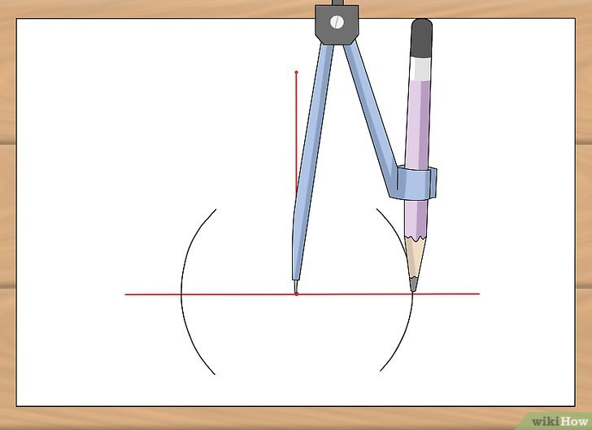

б) Увеличить раствор циркуля. Поставить его иглу в точку А и провести дуги сверху и снизу прямой. Перенести иглу в точку В и также провести две дуги сверху и снизу прямой. Дуги, проведённые из точки А должны пересечься с дугами, проведёнными из точки В.

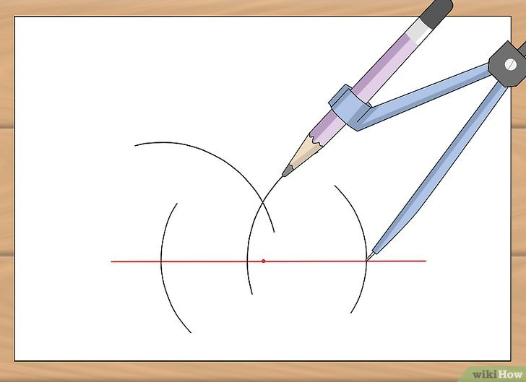

в) Через точки пересечения дуг проводим линию к заданной
точке.

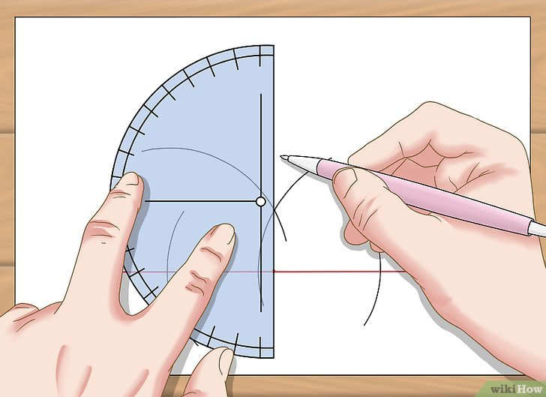

г) Перпендикуляр построен.

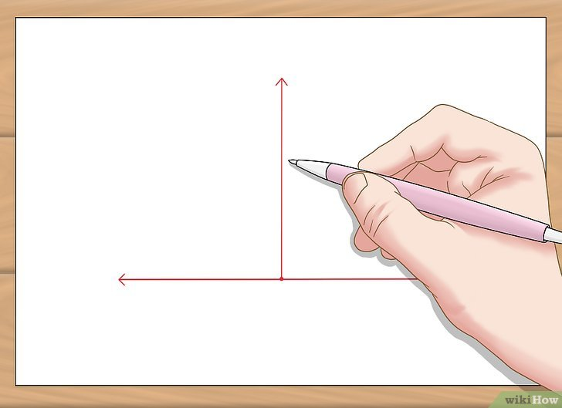

- 2 балла.
Построить отрезок АВ. Сначала отрезок нужно разделить на 2 равные части. Для этого устанавливаем произвольный раствор циркуля, но его величина должна быть больше половины длины отрезка. Из точек А и В проводим дуги сверху и снизу отрезка до пересечения. Через точки пересечения дуг с помощью линейки проводим прямую до пересечения с отрезком АВ. Полученную точку обозначаем буквой С. Таким образом мы разделили отрезок на 2 равные части. Аналогичным способом последовательно делим отрезки АС и СВ. отрезок АВ разделён на 4 равные части.
- 2 балла.
Разделить отрезок длиной 6 сантиметров на 7 равных частей.
Проведем из точки А луч, не совпадающий с АВ (рис. 1).
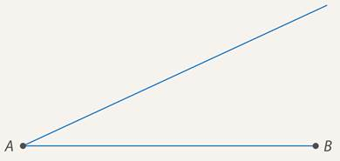
Рис. 1.
Отметим на нем на равных расстояниях точки А1, А2, ….А7 (рис.2)
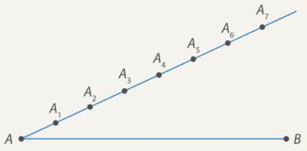
Рис. 2.
Соединим точку А7 с точкой В (рис. 3).
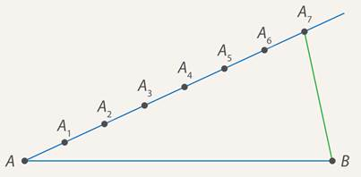
Рис. 3.
Через оставшиеся 6 точек провести прямые, параллельные отрезку А7В до пересечения с отрезком АВ. Т. к. на одной стороне угла отрезки равны, то, по теореме Фалеса, они равны и на другой стороне (рис. 4).
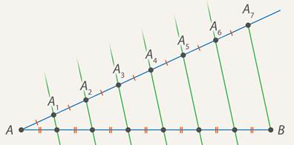
Рис.4.

- 2 балла.
Деление угла на две и четыре равные части.
Из вершины угла провести произвольным радиусом дугу до пересечения со сторонами угла в точках (рис. а). Из полученных точек проводят две дуги радиусом R, несколько большим половины длины дуги n и к, до взаимного пересечения в точке m. Вершину угла соединяют с точкой т прямой, которая делит угол ВАС пополам. Эта прямая называется биссектрисой угла ВАС. Повторяя это построение с полученными углами ВАт и nАС угол ВАС можно разделить на четыре равные части и т. д.

Деление прямого угла на три равные части.
Из вершины А прямого угла (рис. б) произвольным радиусом R описывают дугу окружности до пересечения ее со сторонами прямого угла в точках a и b из которых проводят дуги окружности того же радиуса R до пересечения с дугой ab в точках m и n. Точки m и n соединяют с вершиной угла А прямыми и получают стороны Аm и Аn углов В Аm и nА С, равных 1/3 прямого угла, т. е. 30°. Если каждый из этих углов разделить пополам, то прямой угол будет разделен на шесть равных частей, каждый из углов будет равняться 15°.

- 1 балл.
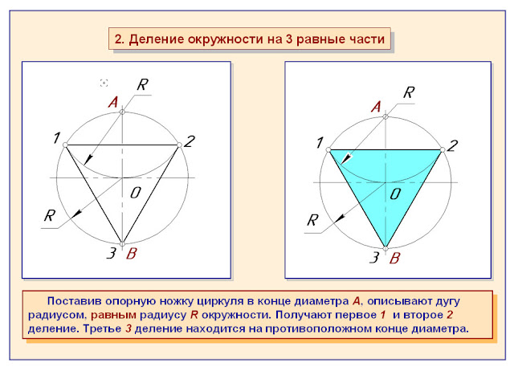

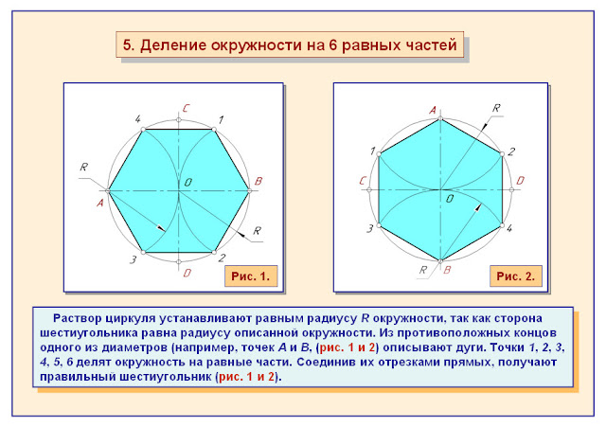

- 1 балл.
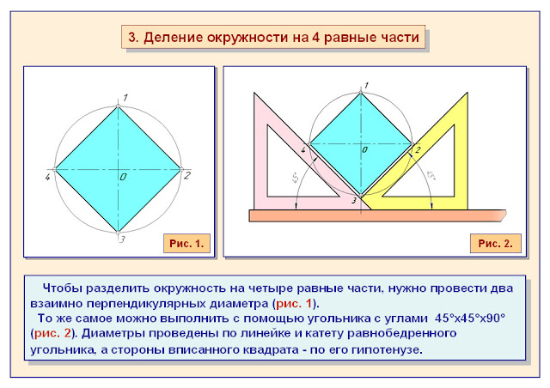

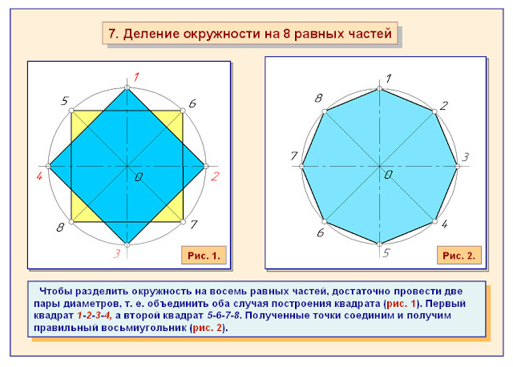

- 3 балла.
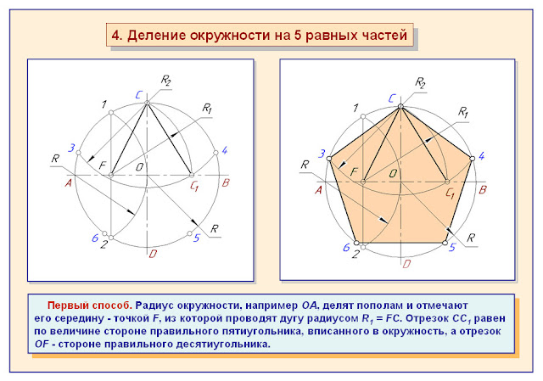

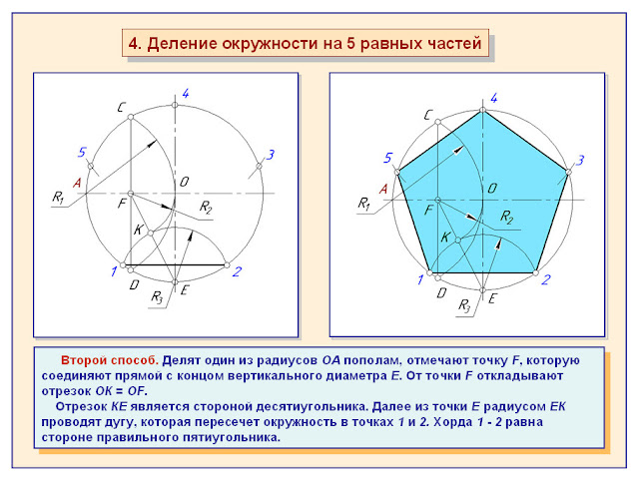
- 3 балла.

Сопряжением называют плавный переход одной линии в другую.
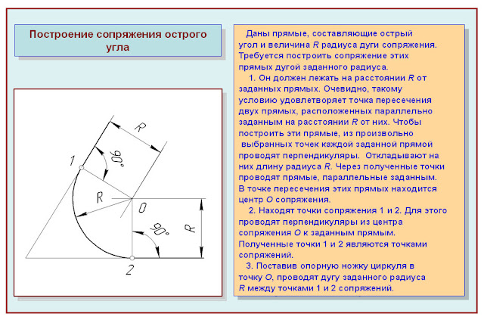

- 2 балла.
Построение выполняют следующим образом:
а) Заданы 2 параллельные прямые (рис. а).
б) Находят центр сопряжения и радиус дуги (рис. б). Для этого из точки m на одной прямой восставляют перпендикуляр до пересечения с другой прямой в точке п. Отрезок делят пополам.
в). Из точки О - центра сопряжения радиусом Оm = Оn описывают дугу до точек сопряжения тип (рис. в).
